**Седьмой комплекс артикуляционной гимнастики, подготавливающий речевой аппарат для правильного произношения задне-язычных звуков [К], [Кь], [Г], [Гь], [Х], [Хь].**

***1. «Наказать непослушный язык».***

Цель: вырабатывать умение, расслабив мышцы языка, удерживать его широким, распластанным.

Краткое описание: Улыбнуться. Приоткрыть рот. Спокойно положить язык на нижнюю губу и, пошлепывая его губами, произносить звуки ПЯ - ПЯ-ПЯ.

Удерживать широкий язык в спокойном положении при открытом рте под счет от 1 до 5-10.

Методические указания:

1. Нижнюю губу не следует подворачивать и натягивать на нижние зубы.

2. Язык должен быть широким, края его касаются углов рта.

3. Похлопывать язык губами надо несколько раз на одном выдохе. Следить, чтобы ребенок не задерживал выдыхаемый воздух. Контроль над выдыхаемой струей воздуха осуществляется с помощью ватки, поднесенной ко рту ребенка: если упражнение выполняется правильно, ватка будет отклоняться.

***2. «Лопата»***

Цель: выработать умение делать язык широким и удерживать его в спокойном, расслабленном состоянии.

Краткое описание: Улыбнуться, приоткрыть рот, положить широкий передний край языка на нижнюю губу. Удерживать его в таком положении под счет от 1 до 5-10.

Методические указания:

1. Губы не растягивать в сильную улыбку, чтобы не было напряжения.

2. Следить, чтобы не подворачивалась нижняя губа.

3. Не высовывать язык далеко: он должен только накрывать нижнюю губу.

4. Боковые края языка должны касаться углов рта.

5. Если это упражнение не получается, надо вернуться к упражнению «Наказать непослушный язык».

***3. «Горка»***

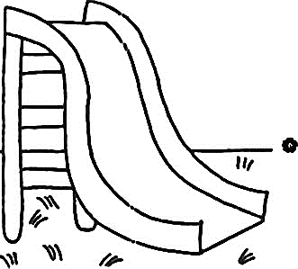Цель: вырабатывать подъем спинки языка вверх, умение удерживать кончик языка у нижних зубов.

Краткое описание: Рот приоткрыт. Губы в улыбке. Широкий кончик языка упирается в основания нижних резцов. Спинка языка выгибается, затем выравнивается.

Методические указания:

1. Губы неподвижны, находятся в положении улыбки.

2. Язык должен быть широким.

3. Кончик языка не должен отрываться от зубов.

***4. «Мостик построим — мостик разрушим»***

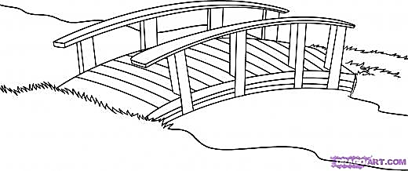Цель: вырабатывать подъем спинки языка вверх, умение удерживать кончик языка у нижних зубов.

Краткое описание: Улыбнуться, открыть рот, кончик языка упирается в нижние зубы, чтобы он принял положение мостика или горки («Мостик построим»). Удержать язык в расслабленном и напряжённом состоянии по 3-5 секунд.

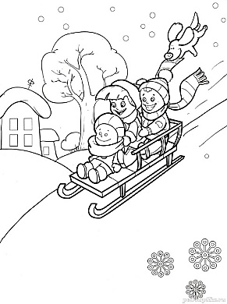***5. «Ветерок дует с горки»***

Цель: вырабатывать подъем спинки языка вверх, умение удерживать кончик языка у нижних зубов.

Краткое описание: Улыбнуться, приоткрыть рот. Установить язык «горкой», а затем спокойно и плавно подуть посередине языка. Воздух должен быть холодным.

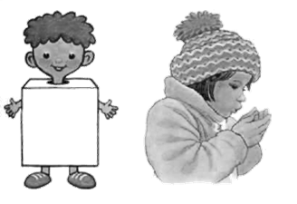***6. «Погреем ладошки»***

Краткое описание: Рот открыт. Губы вытянуть вперед. Произносить на выдохе звук Х (х-х-х), как бы согревая ладошки.